**Español 320:**

**Madrid: Pop of Culture**

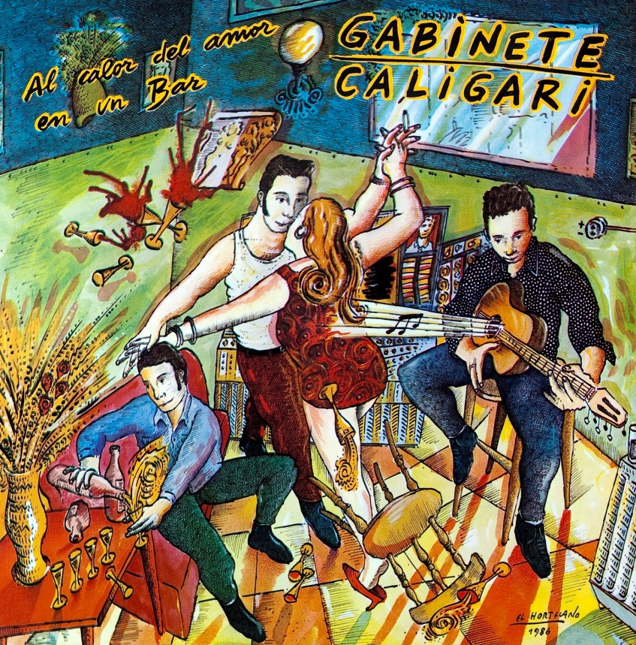

el Hortelano, 1986

Este curso, de nivel avanzado, se enfoca en la época fascinante del Madrid de los años subsecuentes de la muerte de Francisco Franco, o sea aproximadamente 1973-1990. Durante estos años que analizaremos bajo nuestra lupa de investigación, España experimenta una serie de transformaciones sociales, políticas, económicas, religiosas y culturales drásticas, aceleradas, y repentinas que cambian para siempre la estructura de la sociedad.

En la sala de clase, nos meteremos completamente adentro del mundo del Madrid de este período: escucharemos la música de la onda punk, miraremos las películas vanguardistas de directores, entre ellos, el iconográfico Pedro Almodóvar, leeremos crónicas de la vida de protagonistas reales y ficticias en este ámbito, y analizaremos tipos variados de productos culturales, o sea, “reliquias” que nos hablan de “la movida,” una designación de los años 80 en Madrid.

**Los objetivos de la clase:** Se espera que al terminar la clase, los estudiantes van a poder:

* Identificar algunas de las causas de la Guerra Civil española.
* Clasificar y analizar los diferentes partidos políticos y las ideologías prevalentes en la España de los años 30 del siglo XX.
* Interpretar la transición de la guerra a la dictadura de Franco.
* Examinar las consecuencias de la muerte de Franco en la sociedad y las diferentes reacciones del pueblo hacia la transición a la democracia.
* Analizar los productos culturales producidos durante la guerra, la transición, y a partir de la muerte de Franco.
* Entender el concepto de “la movida” y qué significaba este movimiento social/cultural en su momento histórico y qué significa hoy en día.
* Comprender las motivaciones y el razonamiento (múltiples) de los creadores de “la movida.”
* Presentar unas investigaciones orales y escritas basadas en las lecturas y en sus investigaciones sobre un tema relacionado con el curso.

**Horas de clase:**

lunes a viernes 9-11

martes y jueves: 1-3

**Dinámica de la clase:**

-Cada estudiante deberá venir preparado a la clase, con las lecturas, tareas o presentaciones asignadas para cada día. Haremos una discusión general del tema y luego se dará paso a presentaciones individuales sobre nuestras obras.

-Las lecturas estarán en nuestra página de Moodle.

-El estudiante será un elemento clave/activo en la discusión de textos, películas, y temas.  En resumen, los estudiantes “serán” la clase, viniendo preparados para facilitar discusiones y haciéndose responsables por su participación diaria.  La asistencia regular sin participación será equivalente a una C-.

-Va a haber pruebas de “sorpresa” sobre nuestras lecturas.

-Asistencia: Como la clase es un seminario que depende grandemente del estudiante y de sus presentaciones, la asistencia es obligatoria.  Si hay una emergencia, por favor contactar a la profesora **antes** de la clase para explicar el motivo de la ausencia.  Después de la primera ausencia, la nota final bajará **el diez por ciento**.

-Aparatos electrónicos: Los aparatos electrónicos (teléfonos celulares, iPads y computadoras) serán permitidos en la clase para facilitar el aprendizaje. Sin embargo, no se permite mandar mensajes de texto, andar en Facebook, etc.

-Por favor, traer el texto (imprimido) a la clase.

**-**Se espera que cada estudiante presente a la clase algunas lecturas señaladas para cada día, ampliando un tópico cultural relevante.  Dependiendo del número de estudiantes en la clase, las presentaciones serán individuales o en pares.  El objetivo es enfatizar, esclarecer y ampliar algunos temas relevantes del texto leído o el tópico a debatir, a través de una profunda lectura del texto. La profesora asignará las presentaciones con antelación, para que los estudiantes tengan la oportunidad de hacer preguntas pertinentes y preparar un trabajo de calidad.  El estudiante asignado tendrá que “hacer” una clase, promoviendo el debate y la participación de los compañeros, a través de un análisis minucioso del texto.

**Apoyo para el estudiante:**

Si necesitas ayuda, no dudes en venir a la oficina de la profesora.  Si necesitas tutoría con tus trabajos escritos, busca ayuda en al Writing Studio:  
<http://www.cornellcollege.edu/library/ctl/ws/index.shtml>

**La evaluación:**

Su nota final se calculará según lo siguiente:

* 30% Pruebas (10%) y El examen final (20%):
  + La clase tendrá pruebas breves (NO anunciadas) que se referirán a las lecturas para cada día.
  + El examen final será comprensivo, a modo de ensayo.
* 10% Una traducción:
  + Este proyecto—que se hará en parejas--se desarrollará durante todo el bloque.
  + Crearán una adaptación a otro género—que sea gráfica, artística, literaria, o filmográfica—de un “texto” analizado en la clase.
  + Para informar las adaptaciones, tendrán que hacer investigaciones y formular una bibliografía anotada.
* 10% Diarios de lectura (6):
  + Cada martes y jueves, la profesora pondrá un tema de discusión en MOODLE. Inspirándose en ello, los estudiantes escribirán un ensayo de un **máximo** de dos páginas (a máquina, doble espacio, etc.). Los estudiantes entregarán los diarios de lectura en MOODLE **ANTES** de la clase los miércoles y los viernes. Es la responsabilidad del alumnado de leer por lo menos DOS de los diarios de los compañeros y hacer comentarios acerca de ellos en el foro de discusión en MOODLE.

* 15% Participación:
  + (5%) La participación diaria en esencial en la clase. La profesora evaluará el nivel de participación de cada estudiante semanalmente (cada viernes).
  + (10%) Además de la participación diaria, los estudiantes tendrán la responsabilidad de dirigir la discusión en la clase, enfocándose en uno de los protagonistas de la época.
* 10% Análisis de Películas: (dos páginas)
  + Algunos días veremos películas relacionadas con el tema de la clase.  Al día siguiente, los estudiantes deberán entregar un análisis de la película.
* 25% Trabajo escrito (de 7-10 páginas):
  + Será un trabajo escrito de análisis crítico de alguna obra que leemos en el bloque.
    - Los temas posibles del trabajo escrito estarán escogidos por los mismos estudiantes pero tendrán que consultarlos con la profesora.
    - Entregarán un título posible y dos frases descriptivas de su trabajo de investigación **el miércoles, 31 de octubre**.
  + El uso de fuentes secundarias es requisito para cualquier análisis de texto.
    - Las fuentes secundarias tienen que ser ensayos **académicos** relacionados con el tema que el estudiante escoja.
    - Pueden usar JSTOR, Project MUSE, o la bibliografía del MLA para acceder estos textos.

**Distribución de las notas:**

A 93-100% B+ 87-89% C+ 77-79% D+ 67-69% F-59%

A- 90-92% B 83-86% C 73-76% D 63-66%

B- 80-82% C- 70-72% D- 60-62%

**Educational Priorities and Outcomes:** The Spanish Program strives to meet the educational objectives of Cornell College, especially those related to effective communication, intercultural knowledge, questioning of unexamined assumptions about other cultures, and thinking critically and analytically about language and the semiotics of culture. At all levels, students gain experiential knowledge of Hispanic culture through films, music, newspaper articles, and discussions of current events in Spain, Latin America, and the United States.

Our program prepares students to be life-long learners with an appreciation for and sensitivity to other languages and literatures in their cultural and historical context, and to acquire an understanding of themselves as participants in a global community. We strive to emphasize the interconnectedness of knowledge, to challenge students' unexamined assumptions, and to encourage reflection of their own cultural values, beliefs, and behaviors through the in-depth study and experience of another culture.

In the introductory sequence the overarching goal is effective communication in the target language. There is an emphasis on the four communicative skills: reading, writing, listening, and speaking. Maximum use of the target language in the classroom is a constant goal; however, under OCAAT it is apparent that there must be some use of English for grammatical explanations in order to maximize the time available to actually practice the principle being taught. Thus, in spite of a few explanations in English, there is a maximum use of Spanish in classroom activities.

***This course supports the Educational Priorities and Outcomes of Cornell College with emphases on knowledge, communication, intercultural literacy, and vocation.***

**Special Accommodations:** Cornell College is committed to providing equal educational opportunities for all students. If you have a documented learning disability and will need any special accommodations in this course, you must request the accommodations as early as possible and no later than the third day of the block. Additional information about the policies and procedures for accommodation of learning disabilities is available on the Cornell web site at:  
<http://www.cornellcollege.edu/academic-support-and-advising/disabilities/index.shtml>

**Academic Honesty:** Cornell College expects all members of the Cornell community to act with academic integrity. When a piece of work is submitted for credit, a student is asserting that the submission is her or his work unless there is a citation of a specific source. If there is no appropriate acknowledgement of sources, whether intended or not, this may constitute a violation of the College's requirement for honesty in academic work and may be treated as a case of academic dishonesty. The procedures regarding how the College deals with cases of academic dishonesty appear in the Course Catalogue under the headings “Academic Policies,” “Academic Dishonesty.” Please, read Cornell College’s policies on Academic Dishonesty at <http://www.cornellcollege.edu/politics/resources-students/policies/red-tape.shtml>

**Semana 1:**

lunes, 22 de octubre:

* Tema: Las raíces de la Guerra Civil Española
* Tarea:

martes, 23 de octubre:

* AM: Tema: La Guerra Civil Española I
* PM: Visionado de una película
* Tarea:

miércoles, 24 de octubre:

* Tema: La Guerra Civil Española II
* Tarea:

jueves, 25 de octubre:

* AM: Tema: El reinado de Francisco Franco I
* PM: Visionado de una película
* Tarea:

viernes, 26 de octubre:

* Tema: El reinado de Francisco Franco II
* Tarea:

**Semana 2:**

lunes, 29 de octubre:

* Tema: La muerte de Franco
* Tarea:

martes, 30 de octubre:

* AM: Tema: Los primeros años de la democracia
* PM: Visionado de una película
* Tarea:

miércoles, 31 de octubre:

* Tema: La apertura de la sociedad
* Tarea:

jueves, 1 de noviembre:

* AM: Tema: Introducción de la novela de Villena
* PM: Visionado de una película
* Tarea:

viernes, 2 de noviembre:

* Tema: La importación de ideas extranjeras
* Tarea:

**Semana 3:**

lunes, 5 de noviembre:

* Tema: El rock y el punk
* Tarea:

martes, 6 de noviembre:

* AM: Tema: El cine de los años 80
* PM: Visionado de una película
* Tarea:

miércoles, 7 de noviembre:

* Tema: El arte gráfico y plástico de los años 80
* Tarea:

jueves, 8 de noviembre:

* Tema: Los cambios políticos y sociales a nivel “oficial”
* Tarea:

viernes, 9 de noviembre: NO HAY CLASE

**Semana 4:**

lunes, 12 de noviembre:

* Tema: Madrid hoy en día
* Tarea: Escribir el trabajo final y estudiar para el examen

martes, 13 de noviembre:

* Horas de consulta para los trabajos finales
* Tarea: Escribir el trabajo final y estudiar para el examen

miércoles, 14 de noviembre: Examen final y entrega de los trabajos finales

**Appropriation of punk adjusted to Spanish context: catholic saints, bullfighters**

**Plastico, Los zombies: David Bowie, los Ramones**

**Radio Futura, Alaska, Nacho Pop**

**Paloma Chamorro**

**El pentagrama**

**La plaza de Barcelo**

**Malasana**

**Los raros**

**Nazario**

**Comics underground**

**Fabio de Miguel**

**Las Costus**

**Guillermo Perez Villalta**

**Miguel trillo**

**Baylon**

**Ouka Leele**

**Alberto Garcia Alix**

**Pablo Perez Minguez**

**Madriz**

**Colaboraciones de artistas de diferentes disciplinas**

**Pepi Luci Bom**

**Almodovar**

**Laberinto de pasiones**

**Arrebato**

**Franco**

**Muerte de Franco**

**Influencias extranjeras**

**Aperturas**

**Protagonistas**